МИНОБРНАУКИ РОССИИ
Федеральное государственное бюджетное
образовательное учреждение высшего образования
«ЧЕРЕПОВЕЦКИЙ ГОСУДАРСТВЕННЫЙ УНИВЕРСИТЕТ»
_____________________Институт информационных технологий____________________
наименование института (факультета)
__________________________________МПО ЭВМ______________________________________
наименование кафедры _____________________________________________________________________________________
________________________________Базы данных______________________________________ наименование дисциплины в соответствии с учебным планом

ЛАБОРАТОРНАЯ РАБОТА № 6

SQL. Язык манипулирования данными (DML)

Исполнитель
студент __1ПИб-02-1оп-22__
группа
___Микуцких Г. А.___
Фамилия, имя, отчество
Руководитель ___Селяничев О.Л.___
Ф.И.О. преподавателя
Оценка ________________________
Подпись ________________________

_2024_ год

- Создайте БД ПАНСИОН (см. электронный учебник Book1.sql) .
- Создайте в ней таблицы БЛЮДА и ПОСТАВЩИКИ. Задание выполните средствами SQL.
Для создания таблиц в БД применены следующие команды SQL:

CREATE TABLE [Блюда](
БЛ INT NOT NULL identity primary key,
Блюдо VARCHAR(50) NOT NULL,
В VARCHAR(1) NOT NULL,
Основа VARCHAR(20) NOT NULL,
Выход INT NOT NULL,
Труд INT NOT NULL
)

CREATE TABLE [Поставщики](
ПС INT NOT NULL identity primary key,
Название VARCHAR(30) NOT NULL,
Статус VARCHAR(15) NOT NULL,
Город VARCHAR(20) NOT NULL,
Адрес VARCHAR(50) NOT NULL,
Телефон INT NOT NULL
)

- Занесите в них записи.
Перед занесением записей в таблицу БД предварительно произведена замена «точки» в предполагаемых числовых данных в программе Excel.
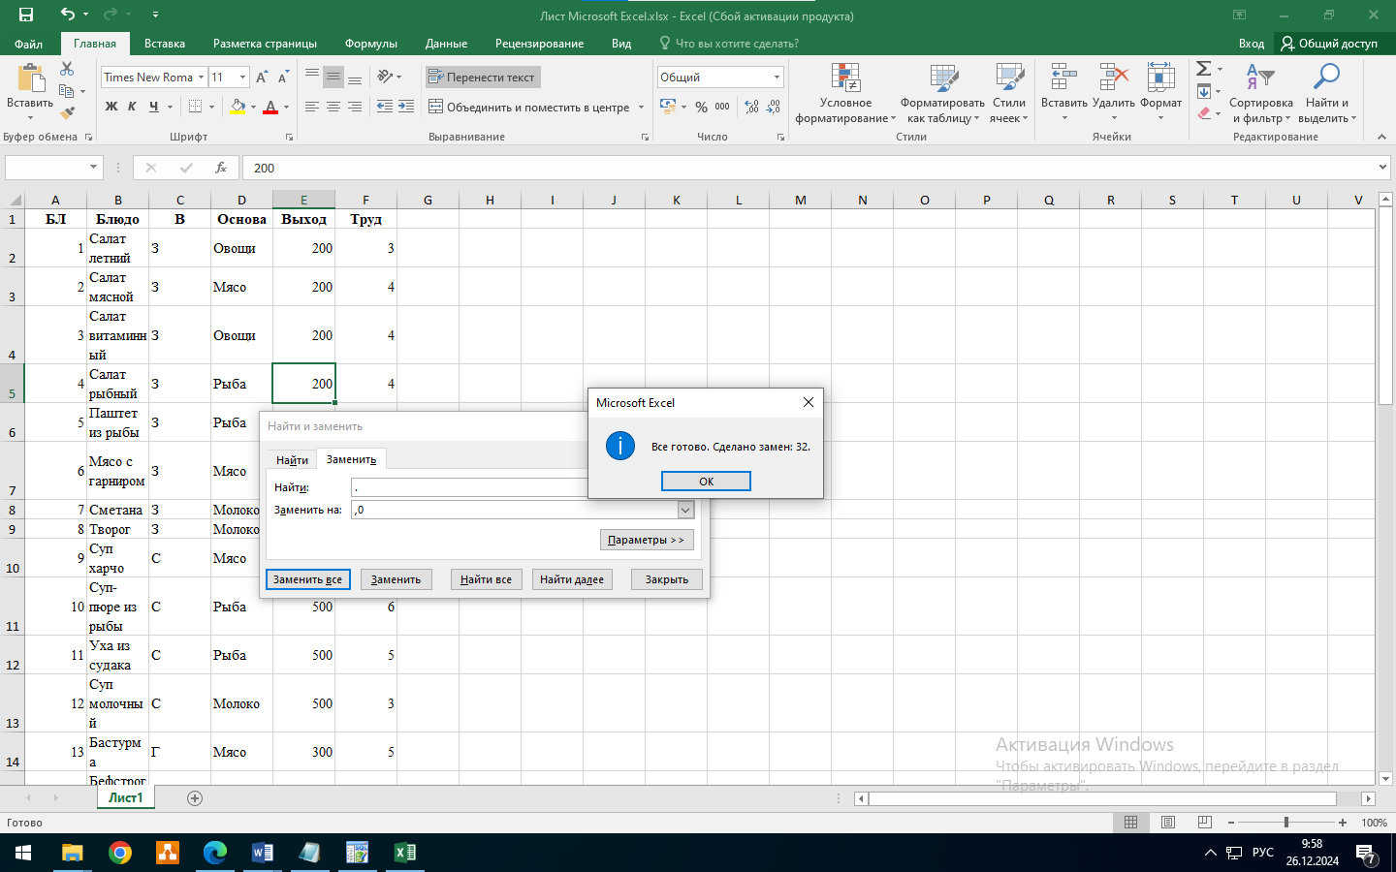
Результаты вставки записей в БД с помощью программы Access представлены на рис. .

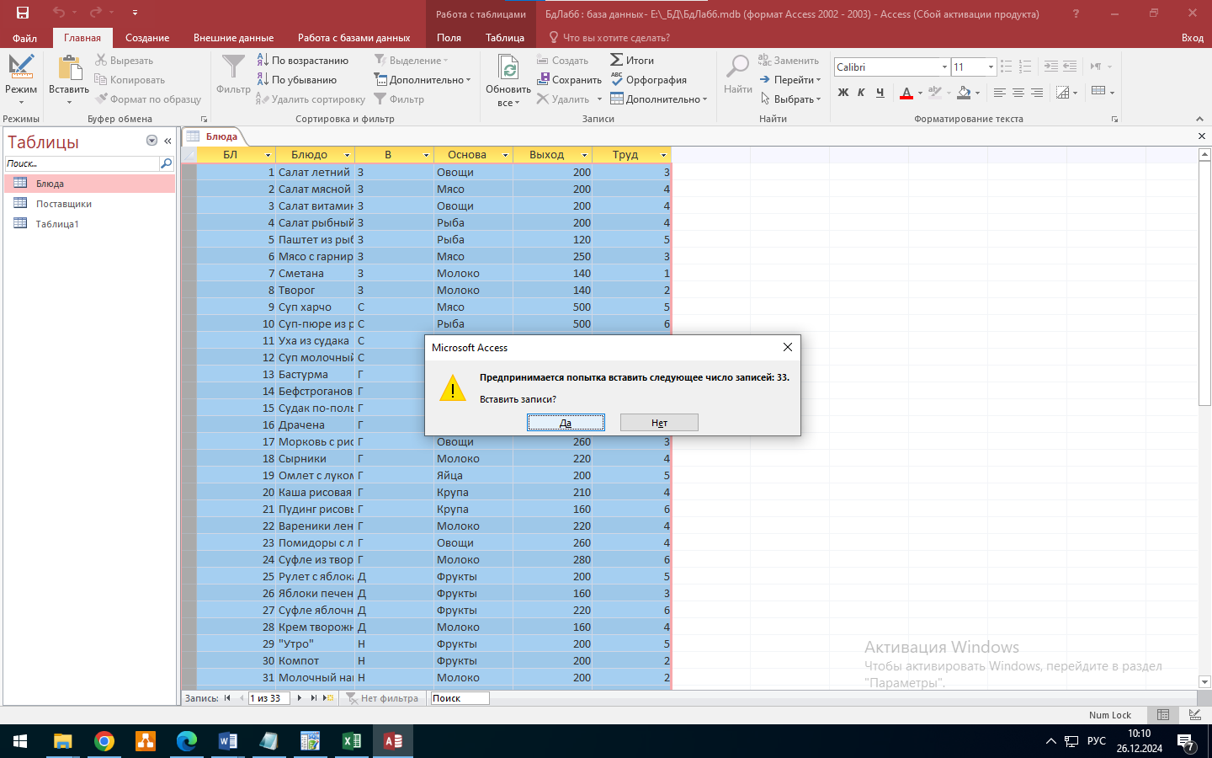

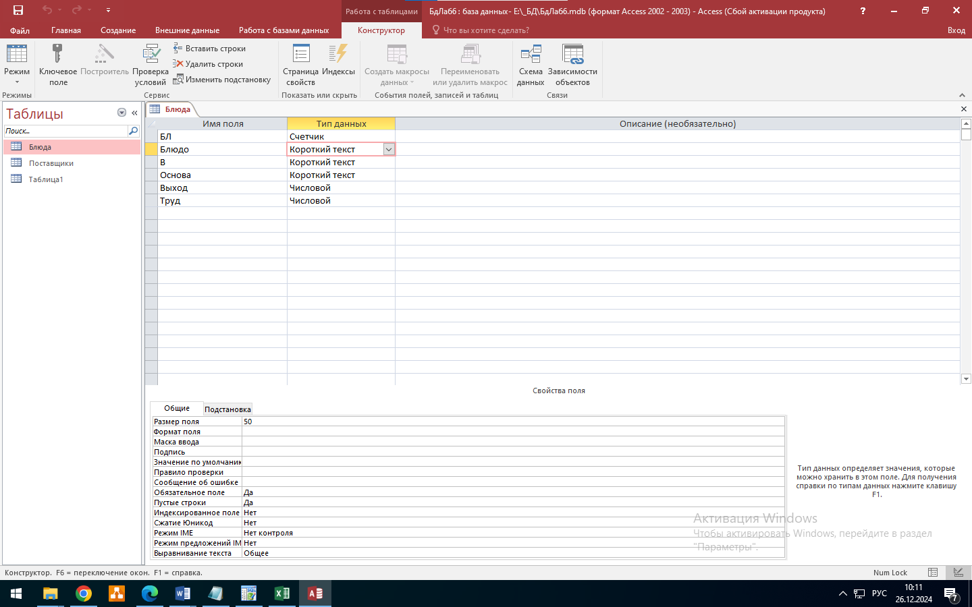

- Остальные таблицы создавайте по мере необходимости – тоже средствами SQL. И их наполняйте данными из файлов учебника.
Для работы были созданы и заполнены таблицы: … (рис.).

- Ознакомьтесь с теорией в главах 2 и 3 (список необходимых для изучения пунктов – ниже). Каждый встретившийся запрос проверьте практически -воспроизведите запрос в программе DTM SQL Editor. Изменяйте всякий запрос по-своему так, чтобы и он давал правильное решение (естественно, другое).
- В отчет по ЛР должны попасть задания и ответы на них – из учебника и свое.

Решение задания
Из учебника | Свое
Получить значение калорийности всех продуктов (учесть, что при окислении 1 г углеводов или белков в организме освобождается в среднем 4.1 ккал, а при окислении 1 г жиров - 9.3 ккал).
SELECT Продукт, ((Белки+Углев)*4.1+Жиры*9.3) FROM Продукты;

Выдать основу всех блюд | Вывод
SELECT Основа  FROM Блюда; | SELECT Блюдо  FROM Блюда;
Для исключения дубликатов и одновременного упорядочения перечня
SELECT DISTINCT Основа
FROM Блюда;
для получения перечня продуктов, практически не содержащих углеводов
SELECT Продукт, Белки, Жиры, Углев, K, Ca, Na, B2, PP, C
FROM Продукты
WHERE Углев = 0 AND Na = 0 AND Продукт <> 'Судак';
какие изменения минимальных окладов производились в 1993/94 учебном году
SELECT Начало, Миноклад
FROM Миноклады
WHERE Начало BETWEEN '1-9-1993' AND '31-8-1994'
минимальных окладов, которые существовали в 1993/94 учебном году
SELECT *
FROM Миноклады
WHERE Начало BETWEEN '1-9-1993' AND '31-8-1994'
OR Конец BETWEEN '1-9-1993' AND '31-8-1994'
Выдать сведения о блюдах на основе яиц, крупы и овощей
SELECT *
FROM Блюда
WHERE Основа IN (Яйца Крупа Овощи);

SELECT *
FROM Блюда
WHERE Основа=Яйца OR Основа=Крупа OR Основа=Овощи;
Выдать перечень салатов
SELECT Блюдо
FROM Блюда
WHERE Блюдо LIKE 'Салат%';
выявления продуктов, существующих в кладовой
SELECT DISTINCT ПР
FROM Наличие
WHERE К_во IS NOT NULL;
выдать содержимое таблицы Блюда, отсортировав ее строки по видам блюд и основе
SELECT *
FROM Блюда
ORDER BY В, Основа;
для получения суммы цен, средней цены, количества поставляемых продуктов и количества разных цен продуктов, проданных коопторгом УРОЖАЙ (ПС=5), а также для получения количества продуктов, которые могут поставляться этим коопторгом
SELECT SUM(Цена),AVG(Цена),COUNT(Цена),
COUNT(DISTINCT Цена),COUNT(*)
FROM Поставки
WHERE ПС = 5;
узнать коды и количество порций блюд, заказанных отдыхающими пансионата (32 человека) на каждую из трапез следующего дня
SELECT Т, БЛ, COUNT(БЛ)
FROM Заказ
GROUP BY Т, БЛ;
выдать коды продуктов, поставляемых более чем двумя поставщиками
SELECT
FROM Поставки
GROUP BY ПС
HAVING COUNT(*) > 2;

получить перечень тех поставщиков продуктов для Сырников, которые поставляют нужные продукты за минимальную цену
SELECT Продукт, Цена, Название, Статус
FROM Продукты, Состав, Блюда, Поставки, Поставщики
WHERE Продукты.ПР = Состав.ПР
AND Состав.БЛ = Блюда.БЛ
AND Поставки.ПР = Состав.ПР
AND Поставки.ПС = Поставщики.ПС
AND Блюдо = 'Сырники'
AND Цена = ( SELECT MIN(Цена)
FROM Поставки X
WHERE X.ПР = Поставки.ПР );
для получения декартова произведения Вид_блюд и Трапезы
SELECT Вид_блюд.*, Трапезы.*
FROM Вид_блюд, Трапезы;
получить эквисоединение таблиц Меню, Трапезы, Вид_блюд и Блюда
SELECT Меню.*, Трапезы.*, Вид_блюд.*, Блюда.*
FROM Меню, Трапезы, Вид_блюд, Блюда
WHERE Меню.Т = Трапезы.Т
AND Меню.В = Вид_блюд.В
AND Меню.БЛ = Блюда.БЛ;
Легко заметить, что в эквисоединение таблиц вошли дубликаты столбцов, по которым проводилось соединение (Т, В и БЛ). Для исключения этих дубликатов можно создать естественное соединение тех же таблиц
SELECT Т, В, БЛ, Трапеза, Вид, Блюдо, Основа, Выход, Труд
FROM Меню, Трапезы, Вид_блюд, Блюда
WHERE Меню.Т = Трапезы.Т
AND Меню.В = Вид_блюд.В
AND Меню.БЛ = Блюда.БЛ;
Для исключения всех столбцов, по которым проводится соединение таблиц, надо создать композицию
SELECT Трапеза, Вид, Блюдо, Основа, Выход, Труд
FROM Меню, Трапезы, Вид_блюд, Блюда
WHERE Меню.Т = Трапезы.Т
AND Меню.В = Вид_блюд.В
AND Меню.БЛ = Блюда.БЛ;
позволяющий выбрать из полученного в п.3.2.1 декартова произведения таблиц Вид_блюд и Трапезы лишь те строки, в которых значение трапезы "меньше" (по алфавиту) значения вида блюда
SELECT Вид_блюд.*, Трапезы.*
FROM Вид_блюд, Трапезы
WHERE Вид > Трапеза;
получения перечня блюд, предлагаемых в меню на завтрак
SELECT Вид, Блюдо, Основа, Выход, 'Номер -', БЛ
FROM Меню, Трапезы, Вид_блюд, Блюда
WHERE Меню.Т = Трапезы.Т
AND Меню.В = Вид_блюд.В
AND Меню.БЛ = Блюда.БЛ
AND Трапеза = ’Завтрак’;
вывод таких пар блюд таблицы Блюда, в которых совпадает основа, а название первого блюда пары меньше (по алфавиту), чем номер второго блюда пары
SELECT Первая.Блюдо, Вторая.Блюдо, Основа
FROM Блюда Первая, Блюда Вторая
WHERE Первая.Основа = Вторая.Основа
AND Первая.Блюдо < Вторая.Блюдо;

